Лабораторная работа 1. Вспомогательные функции

ЦЕЛЬ РАБОТЫ: приобретение навыков составления и отладки программ с использованием пользовательских функций для замера продолжительности процесса вычисления.

Для достижения поставленной цели были выполнены следующие шаги:
1. Написана программа на C++, реализующая генератор чисел Фибоначчи.

#include "stdafx.h"
#include "Auxil.h"
#include <ctime>
#include <iostream>
#include <ctime>
#include <locale>
using namespace std;
//task 1
void start() // старт генератора сл. чисел
{
srand( (unsigned)time( NULL ));
};
double dget(double rmin, double rmax) // получить случайное число
{
return ((double) rand()/(double) RAND_MAX)*(rmax-rmin) + rmin;
};
int iget(int rmin, int rmax) // получить случайное число
{
return (int) dget((double)rmin,(double)rmax);
};
//task 2
#define CYCLE 1000000 // количество циклов

int _tmain(int argc, _TCHAR* argv[])
{
double av1 = 0, av2 =0;
clock_t t1 = 0, t2 = 0;

setlocale(LC_ALL, "rus");

auxil::start(); // старт генерации
t1 = clock(); // фиксация времени
for(int i = 0; i < CYCLE; i++)
{
av1 += (double) auxil::iget(-100, 100); // сумма случайных чисел
av2 += auxil::dget(-100, 100); // сумма случайных чисел
}
t2 = clock(); // фиксация времени

std::cout<<std::endl<< "количество циклов: " << CYCLE;
std::cout<<std::endl<< "среднее значение (int): " << av1/CYCLE;
std::cout<<std::endl<< "среднее значение (double): " << av2/CYCLE;
std::cout<<std::endl<< "продолжительность (у.е): " << (t2-t1);
std::cout<<std::endl<< "(сек):" <<((double)(t2-t1))/((double)CLOCKS_PER_SEC);
std::cout<<std::endl;
system("pause");
return 0;

2. Для проведения эксперимента были выбраны различные значения параметра (N-ое число) – 5, 10, 15, 20, 25, 30, 35, 40

3. Запущена программа для каждого значения параметра, измерена продолжительность вычислений с помощью функции `clock()` и записаны полученные значения в таблицу Excel.
у.е. | N-ое число
3 | 5
3 | 10
3 | 15
3 | 20
9 | 25
98 | 30
739 | 35
8310 | 40
126189 | 45
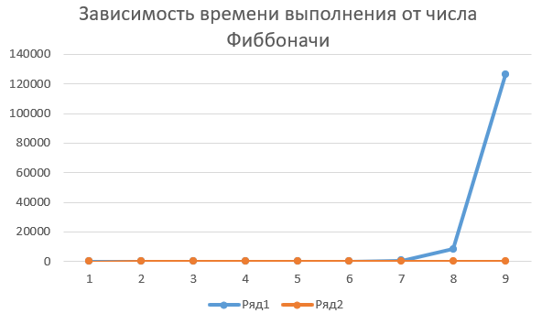

у.е. | кол-во циклов
381 | 1000000
622 | 1500000
807 | 2000000
1165 | 2500000
1364 | 3000000
1320 | 3500000
1589 | 4000000
1878 | 4500000
2021 | 5000000
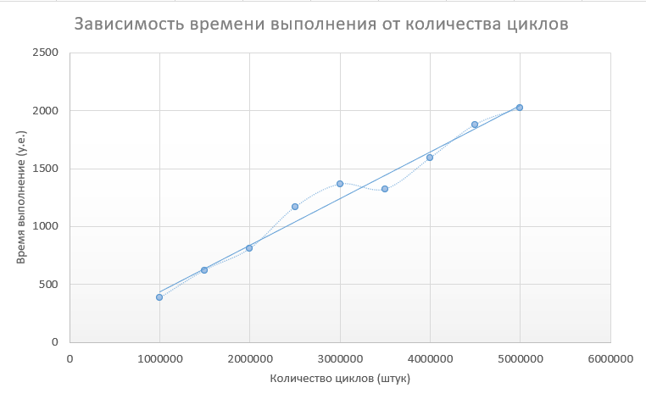
4. Построен график зависимости продолжительности процесса вычисления от количества циклов, используя полученные значения из таблицы Excel.

ВЫВОД. В заключении можно отметить, что алгоритм генератора чисел Фибоначчи с использованием рекурсии имеет экспоненциальную сложность, что означает, что время выполнения растет очень быстро с увеличением размера входных данных. Для больших значений параметра генератора чисел Фибоначчи следует использовать более эффективные алгоритмы, такие как итеративный подход или использование таблицы значений, чтобы сократить время выполнения.

